Министерство образования Республики Беларусь
Учреждение образования
«Белорусский государственный университет информатики и радиоэлектроники»

Факультет компьютерных систем и сетей

Кафедра Информатики

Дисциплина: Модели данных и системы управления базами данных

ПОЯСНИТЕЛЬНАЯ ЗАПИСКА
к курсовому проекту
на тему

Система распределенных вычислений

Студент: гр. 052003
Янковский А.Н.
Руководитель: ассистент кафедры информатики Степаньков Д.С.

Минск 2014
Содержание

1. Введение
2. Техническое задание
3. Модель MapReduce
4. Реализация приложения. Мастер-сервер, ноды
4.1. Распределенное файловое хранилище Geography
4.2 Операция Map
4.3. Операция Sort
5. Заключение
6. Список литературы

1. Введение

Распределённые вычисления — способ решения трудоёмких вычислительных задач с использованием нескольких компьютеров, чаще всего объединённых в параллельную вычислительную систему. Распределённые вычисления применимы также в распределенных системах управления.
Последовательные вычисления в распределённых системах выполняются с учётом одновременного решения многих задач. Особенностью распределенных многопроцессорных вычислительных систем, в отличие от локальных суперкомпьютеров, является возможность неограниченного наращивания производительности за счет масштабирования. Слабосвязанные, гетерогенные вычислительные системы с высокой степенью распределения выделяют в отдельный класс распределенных систем – грид.

2. Техническое задание

Задача приложения – распределенно хранить большие объемы данных и производить над ними произвольные вычисления.

Функциональность разрабатываемого программного комплекса должна включать в себя:
- Cluster-side:
  - Загрузка, хранение, чтение tsv-данных в виде таблиц используя распределенную файловую систему
  - Сортировка данных по ключу
  - Выполнение произвольной пользовательской операции Map (проекция) над набором данных (таблицей), в том числе сортированным
- Client-side:
  - Консольный (в том числе потоковый) интерфейс для доступа к вычислительному кластеру
Минимальные требования к серверному программному обеспечению:
- POSIX-совместимая OS
- Python 2.5 или новее

3. Модель MapReduce

MapReduce – модель распределённых вычислений, представленная компанией Google, используемая для параллельных вычислений над очень большими, несколько петабайт, наборами данных в компьютерных кластерах.
Работа MapReduce состоит из двух шагов: Map и Reduce.
На Map-шаге происходит предварительная обработка входных данных. Для этого один из компьютеров (называемый главным узлом — master node) получает входные данные задачи, разделяет их на части и передает другим компьютерам (рабочим узлам — worker node) для предварительной обработки. Название данный шаг получил от одноименной функции высшего порядка.
На Reduce-шаге происходит свёртка предварительно обработанных данных. Главный узел получает ответы от рабочих узлов и на их основе формирует результат – решение задачи, которая изначально формулировалась.
Преимущество MapReduce заключается в том, что он позволяет распределенно производить операции предварительной обработки и свертки. Операции предварительной обработки работают независимо друг от друга и могут производиться параллельно (хотя на практике это ограничено источником входных данных и/или количеством используемых процессоров). Аналогично, множество рабочих узлов могут осуществлять свертку — для этого необходимо только чтобы все результаты предварительной обработки с одним конкретным значением ключа обрабатывались одним рабочим узлом в один момент времени. Хотя этот процесс может быть менее эффективным по сравнению с более последовательными алгоритмами, MapReduce может быть применен к большим объёмам данных, которые могут обрабатываться большим количеством серверов. Параллелизм также дает некоторые возможности восстановления после частичных сбоев серверов: если в рабочем узле, производящем операцию предварительной обработки или свертки, возникает сбой, то его работа может быть передана другому рабочему узлу (при условии, что входные данные для проводимой операции доступны).

4. Реализация приложения. Мастер-сервер, ноды

Кластер Cartography представляет собой совокупность из:
- Мастер-сервера: хранит информацию обо всех нодах в кластере, обо всех хранящихся данных и о текущих транзакциях.
- Рабочих нод: хранят сами данные и производят вычисление над ними.

Важная задача при оптимизация работы кластера - минимизация трафика, проходящего через мастер-сервер, т.к. это сразу станет самым узким местом в системе, какой бы ни была пропускная способность канала и мощность сервера.
Поэтому в Cartography обмен данными между клиентом и кластером происходит напрямую через ноды. Следствием этого является тот факт, что для успешной работы с кластером у клиента должен быть сетевой доступ не только к мастера, но и к каждой рабочей ноде.

Каждая пользовательская операция является транзакцией. С понятием транзации связаны полученные блокировки на таблицы и переданные на кластер файлы.
Уровень изоляции системы – Serializable.

Серверная часть приложения реализована на языке Python ≥ 2.5.

4.1. Распределенное файловое хранилище Geography

В основе приложения лежит распределенное файловое хранилище – Geography.
Geography работает поверх файловой системы ОС, что обеспечивает работоспособность приложения на машинах с практически любой конфигурацией.
Таблица в Geography представляет собой набор tsv значений вида:
key \t value
key \t value
…
key \t value

В целях повышение производительности, символ \t является явным разделителем и поэтому не может встречаться в ключе (таким образом, Geography считает ключом наименьшую подпоследовательность до \t).

Таблицы хранятся в виде набора chunk’ов. Количество и размер chunk’ов определяется настройками мастера.

Cartography позволяет производить над данными две операции:
  - Map – проекция
  - Sort – сортировка

4.2 Операция Map

Операция map представляет собой преобразование вида:
map(key1, value1) → list(arbitrary_key, arbitrary_value)
Пользовательская операция, реализующая требуемый интерфейс, передается на каждую ноду, где хранятся chunk’и с данными входной таблицы и все вычисления проводятся параллельно, локально на каждой ноде.
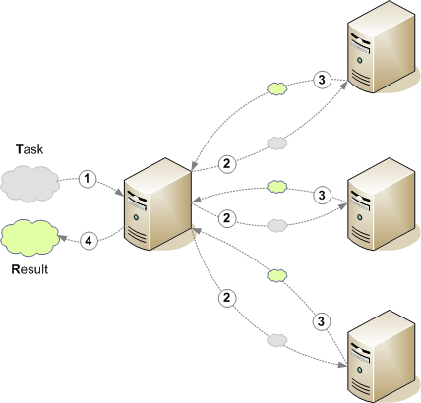
От пользователя требуется передать на кластер команду (и дополнительные файлы, если требуется), которая будет выполнена на кластере. Входные данные будут переданы на stdin, выходные считаны из stdout.
Пример операции map, которая приводит все записи к верхнему регистру:
./cartography.py map input_table output_table “python to_upper.py” to_upper.py

## to_upper.py :
import sys
for line in sys.stdin:
sys.stdout.write(record.upper())

Схематично это выглядит следующим образом:

4.3. Операция Sort

Операция Sort производит сортировку таблицы по ключу (используется лексикографическое упорядочение). Операция выполняется в два этапа по принципу Bucket Sort:
- Partitioning – передача данных между нодами таким образом, чтобы все записи с одним ключом оказались в пределах одной ноды
- Sorting – параллельная и локальная сортировка данных на каждой ноде
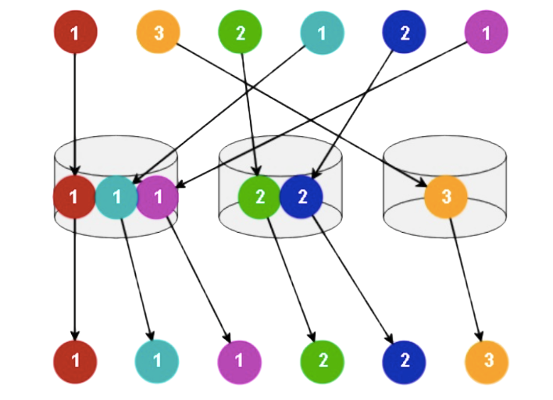
Схематично это выглядит следующим образом:
Важное замечание:
При выполнении операции Map над сортированной таблицей, гарантируется, что ключи будут обработаны в упорядоченном порядке и все записи с одинаковыми ключами будут находится в пределах одного chunk’а. Таким образом, достигается выполнение операции свертки – Reduce.

5. Заключение

В результате выполнения курсового проекта были изучены:
- способы реализации распределенных файловых систем и систем распределенных вычислений
- работа с сетью в сложных условиях
- оптимизация работы с файловыми накопителями
- оптимизация системного планировщика процессов
Результатом выполнения стало приложение, в полной мере отвечающее техническому заданию (глава 2 – «Техническое задание»). Полученный программный продукт обладает возможностью загрузки, хранения и чтения данных на распределенном кластере и их обработки пользовательским кодом.

6. Список литературы

- “MapReduce: Simplified Data Processing on Large Clusters”, Jeffrey Dean and Sanjay Ghemawat, Google Inc, 2004.
- http://en.wikipedia.org/wiki/MapReduce
- Programming Python, 4th Edition, Mark Lutz, O'Reilly Media, 2010

